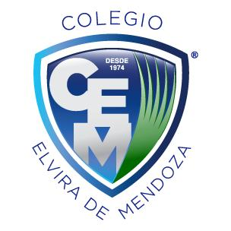

**Colegio Elvira de Mendoza**

**3ro grado de Secundaria**

**Ciencias Sociales**

**Guía 2**

**Página 130-131**

**Tema: La cultura maya**

1. **Realizar un resumen de la página 130 en tu cuaderno, y en un párrafo de 10 líneas explica con tus propias palabras lo que aprendiste de la cultura maya.**
2. **Señala las características que compartieron las ciudades mayas.**
3. **Explica la evolución de las ciudades mayas.**
4. **Compara la división maya con las creencias cristianas. Establecen que tienen en común.**